ANEXO I - Termo de Abertura de Processo de Avaliação de Bens Imóveis

Unidade Gestora
Objetivo estratégico - PDI | 1 - Garantir e desenvolver a infraestrutura dos campi.
Objetivo tático - PE | 1.3 Promover registro patrimonial imóvel fidedigno
Objetivo operacional | Fazer a análise e a mensuração do valor de mercado dos terrenos e das suas respectivas benfeitorias.
Resultado Esperado | Registro da variação patrimonial dos imóveis na contabilidade.

ANEXO II - Partes Interessadas

Tabela 1 - Agentes no processo e suas competências.
(Continua)
Agentes | Competências
PROAD | VI - Supervisionar o uso e a conservação dos recursos alocados aos campi, bem como acompanhar a execução das ações das áreas de orçamento e finanças, material e patrimônio; (Regimento Geral)
DG dos campi | IX - Gerenciar, em atenção à legislação e às normas, recursos humanos, serviços gerais, materiais e patrimônio e contabilidade do campus; (Regimento Geral)
DAP da Reitoria | I - Planejar, coordenar, controlar e avaliar as atividades relacionadas à administração e ao planejamento, ou orçamento e às finanças, à contabilidade, à legislação e às normas, aos serviços gerais , a materiais e patrimônio; (Regimento Geral)
DAP dos campi | X - Supervisionar o uso e a conservação dos recursos alocados no campus, bem como acompanhar a execução das ações das áreas de orçamento e finanças, material e patrimônio; (Regimento Geral)
CPO | XVI - Coordenar e manter atualizadas as avaliações necessárias à manutenção do cadastro dos imóveis do IFC no Sistema de Gerenciamento dos Imóveis de Uso Especial da União (SPIUnet). (Regimento Geral)
Setor de Contabilidade | I - Executar a escrituração através dos lançamentos dos atos e fatos contábeis;  II - Elaborar e manter atualizados relatórios contábeis;  III - Promover a prestação, acertos e conciliação de contas; (Regimento Interno)
DIP dos campi ou Coordenação de Infraestrutura e Serviços | VII - Supervisionar a emissão e a assinatura de termos de recebimento de obras de infraestrutura ou arquitetônicas e de serviços de engenharia;  XI - Operacionalizar os sistemas de gestão internos e externos;  XII - Manter registro de dados necessários ao suporte, acompanhamento e divulgação de programas de desenvolvimento da Instituição; (Regimento interno)
Tabela 1 - Agentes no processo e suas competências
(Continuação)
Coordenação de Patrimônio e Almoxarifado | IV - Extrair, conferir e encaminhar relatórios aos órgãos de planejamento, gestão e controle, comunicando as alterações no sistema patrimonial para o correspondente registro contábil; (Regimento Interno)
Avaliador | Compreende-se como a atribuição privativa dos Engenheiros em suas diversas especialidades, dos Arquitetos, dos Engenheiros Agrônomos, dos Geólogos, dos Geógrafos e dos Meteorologistas, as vistorias, perícias, avaliações e arbitramentos relativos a bens móveis e imóveis, suas partes integrantes e pertences, máquinas e instalações industriais, obras e serviços de utilidade pública, recursos naturais e bens e direitos que, de qualquer forma, para a sua existência ou utilização, sejam atribuições destas profissões. (Resolução Confea nº 345/90)
Cadastrador | Cadastro e atualização dos bens imóveis do IFC no Sistema de Gerenciamento dos Imóveis de Uso Especial da União - SPIUnet. (Portaria de designação)
Contador | Organização e execução de serviços de contabilidade em geral; escrituração dos livros de contabilidade obrigatórios, bem como de todos os necessários no conjunto da organização contábil e levantamento dos respectivos balanços e demonstrações;  (Decreto-Lei nº 9.295/46)

ANEXO III - Definições acerca da Avaliação Periódica dos bens imóveis do IFC

1. O que é avaliação de imóveis?
A avaliação de imóveis é a análise e a mensuração do valor de mercado de um bem imobiliário.

2. Para que é feita a avaliação dos imóveis do IFC?
A avaliação dos imóveis do IFC é feita para atender às normas de contabilidade pública, de modo a registrar a variação patrimonial da propriedade imobiliária dos campi e Reitoria.

3. Qual o resultado esperado da avaliação dos imóveis do IFC?
O resultado esperado da avaliação dos imóveis dos campi e Reitoria é o devido e adequado registro patrimonial e contábil do valor dos imóveis no balanço patrimonial do IFC e da União.

4. Como é feita a avaliação dos imóveis dos campi e Reitoria?
A análise e a mensuração do valor de mercado dos imóveis do IFC é feita por engenheiro avaliador e está baseada em procedimentos técnicos especializados e normas regulamentadoras, levando em consideração também outros critérios, como as características do imóvel e o mercado imobiliário da região onde está localizado.
A atividade central e especializada de avaliação de bens imóveis culmina com a emissão do laudo de avaliação. É desenvolvida por meio das seguintes tarefas: conhecimento do objeto da avaliação; preparação e planejamento da avaliação; trabalho de campo e coleta de dados; processo e análise exploratória dos dados; interpretação e explicação dos resultados; redação do laudo de avaliação.
Embora o trabalho técnico especializado realizado pelo engenheiro avaliador seja a essência da avaliação dos imóveis, há outros agentes corresponsáveis pelo resultado a ser atingido. Significa dizer que a avaliação dos imóveis deve ser tratada como um processo de trabalho, em vez de uma atividade especializada e isolada. As partes interessadas acima relacionadas executarão alguma atividade, tarefa ou procedimento ao longo do processo de avaliação de imóveis que colaborativamente concorrerá para atingir a sua finalidade: o registro da variação patrimonial dos imóveis na contabilidade.

Assim, a avaliação de bens imóveis do IFC é realizado em quatro (4) etapas, cada qual com seu objetivo e agentes responsáveis pela execução:

I – Vistoria no próprio local dos Imóveis
Objetivo: identificação dos terrenos e de suas respectivas benfeitorias, sejam elas edificações permanentes ou desmontáveis, muros, cercas, calçamento, dentre outras e registro do estado de conservação.
Agente responsável:: engenheiro avaliador (CPO), com suporte da Direção Geral, DAP, DIP ou Setor de Infraestrutura dos campi.

II – Emissão do Laudo de Avaliação Técnica dos Imóveis
Objetivo: mensuração do valor de mercado do terreno e de cada uma de suas benfeitorias
Agente responsável:: engenheiro avaliador (CPO).

III – Registro Patrimonial da Avaliação dos Imóveis
Objetivo: registro do resultado da avaliação do terreno e de suas benfeitorias no SPIUnet - Sistema de Gerenciamento dos Imóveis de Uso Especial da União.
Agente responsável:: servidor do campus designado como operador do SPIUnet; com suporte do DAP, DIP e CPO.

IV – Conciliação Contábil do Registro Patrimonial da Avaliação dos Imóveis.
Objetivo: fazer a conciliação contábil do registro patrimonial da avaliação dos imóveis de modo a registrar a variação patrimonial ocorrida desde a última avaliação.
Agente responsável:: Setor de Contabilidade.

5. Quando tem início o processo de avaliação de imóveis no campus?
A avaliação dos imóveis dos campi e Reitoria é programada pela Coordenação de Projetos e Obras (CPO)/Pró-reitoria de Administração (PROAD).
Com base na programação, a data de início é acordada com a direção-geral do campus.

6. Como é feito o registro patrimonial da avaliação dos imóveis?
Tendo sido emitido o laudo de avaliação técnica dos imóveis pelo engenheiro avaliador, resultante das etapas I e II do processo de avaliação de imóveis apresentado no item 4, a direção-geral deve providenciar que o cadastrador designado faça o registro dos dados no Sistema de Gerenciamento dos Imóveis de Uso Especial da União (SPIUnet), no prazo demandado pela PROAD. Esta providência corresponde à etapa III do processo de avaliação de imóveis do IFC.
Quem efetuará o registro no SPIUnet é o operador do sistema designado pela Diretoria de Administração e Planejamento (DAP) ou pela Diretoria de Infraestrutura e Produção (DIP).
O operador do SPIUnet tomará a Tabela Resumo da avaliação apresentada ao final do laudo e fará a atualização dos dados dos terrenos no respectivo Registro Imobiliário Patrimonial (RIP) Imóvel e os dados de cada uma das benfeitorias relacionadas no respectivo RIP Utilização já cadastrado no sistema do Governo Federal.

Figura 1 - Exemplo de tabela resumo
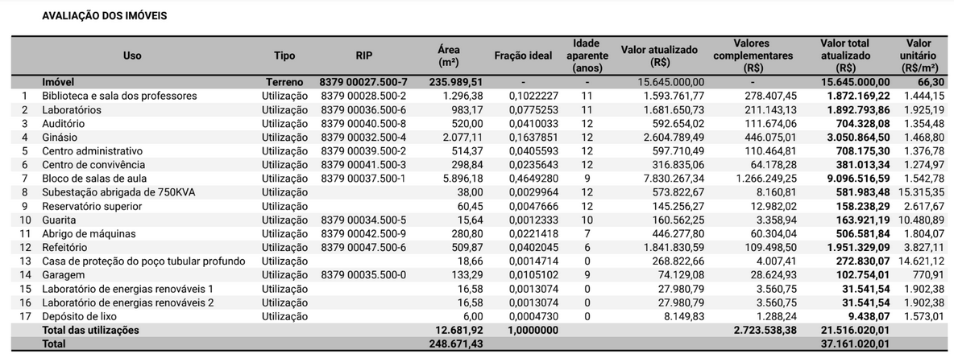
Fonte: Laudo de avaliação do campus Videira, 2022.

Quando a benfeitoria apresentada na tabela resumo não tiver o correspondente RIP Utilização no SPIUnet, o operador deverá cadastrar um novo. Os cadastros e registros dos RIP Imóvel e RIP Utilização no SPIUnet deverão espelhar os dados apresentados na tabela resumo do laudo de avaliação; ou seja, os cadastros e registros devem ser fiéis aos dados apresentados na tabela. A seguir, apresenta-se as situações que poderão ocorrer e as respectivas soluções:

a) Haver matrícula de terreno que não foi cadastrada no SPIUnet. Solução: cadastrar o RIP Imóvel;
b) Há um RIP Imóvel (terreno) que corresponde a mais de uma matrícula de terreno. Solução: Individualizar os RIPs, criando um RIP imóvel para cada matrícula, somente quando o engenheiro avaliador assim o tiver feito na tabela resumo do laudo de avaliação. Atualizar o RIP Imóvel existente com uma das matrículas e criar os demais RIP Imóvel das demais matrículas individualmente.
c) Haver aglutinação de matrículas de terreno na tabela resumo. Solução: cadastrar um único RIP Imóvel para todas as matrículas aglutinadas, somente se o engenheiro avaliador tiver assim procedido na tabela resumo. Utilizar um dos RIP Imóvel já existente de um dos terrenos e cadastrar os dados da aglutinação; por fim, dar baixa nos demais RIP Imóveis das matrículas aglutinadas.
d) Haver benfeitoria relacionada na tabela resumo que não foi cadastrada no SPIUnet. Solução: cadastrar o RIP Utilização (Benfeitoria);
e) Há um número de RIP Utilização (benfeitoria) que concentra mais de uma benfeitoria. Solução: individualizar as benfeitorias, somente quando o engenheiro avaliador assim o tiver feito na tabela resumo do laudo de avaliação. Atualizar o RIP Utilização existente com os dados de uma das benfeitorias individualizadas e criar o RIP Utilização das demais.
f) Haver aglutinação de benfeitorias na tabela resumo que tinham seu próprio RIP Utilização. Solução: cadastrar um único RIP Utilização para todas as benfeitorias aglutinadas, somente se o engenheiro avaliador tiver assim procedido na tabela resumo. Utilizar um dos RIP Imóvel já existente e cadastrar os dados da aglutinação e dar baixa nos demais RIP utilização das benfeitorias aglutinadas.
g) Caso o cadastrador identifique situação diferente das relacionadas, levar a situação para análise da Coordenação de Projetos e Obras.

Toda nova benfeitoria deverá ser registrada no SPIUnet imediatamente após o recebimento definitivo da obra. Estas benfeitorias poderão receber dois enquadramentos, ser uma nova utilização ou ser um valor complementar (obras de infraestrutura). Naquele caso haverá a criação de um novo RIP utilização e neste caso será incorporado aos valores complementares a serem proporcionalmente distribuídos através da fração ideal. Nos casos em que forem criados novos RIPs utilização haverá a necessidade de atualização da fração ideal de todos os RIPs utilização. Caso seja necessário, a CPO poderá auxiliar o cadastrador na obtenção dos novos índices.
Toda modificação das benfeitorias, decorrente de orçamento de investimento, seja reforma, ampliação, adequação ou readaptação deverão ser registradas no SPIUnet imediatamente após o recebimento definitivo da obra. Nestes casos, haverá alteração de valores dos imóveis; ou seja, haverá uma variação patrimonial do valor. Além desta, poderá ocorrer uma variação na fração ideal do terreno ocupado pela benfeitoria, em caso de acréscimo de área, a qual demandará o recálculo das frações ideais de todas as benfeitorias para somar um (1) inteiro. Caso seja necessário, a CPO poderá auxiliar o cadastrador na obtenção dos novos índices.
Tendo concluído o registro dos dados da avaliação de todos os terrenos e benfeitorias no SPIUnet conforme a tabela resumo, o cadastrador, deverá verificar naquele sistema a ocorrência de pendências de envio dos dados para o Sistema Integrado de Administração Financeira (SIAFI) e emitir o relatório de contabilização SIAFI para verificar o valor que foi enviado e aquele que porventura não tenha sido enviado para o SIAFI. São enviados para a contabilização no SIAFI apenas os valores de benfeitorias que são de propriedade do IFC, as quais têm regime de utilização “Uso em Serviço Público”. Os valores de benfeitorias que não são de propriedade do IFC não são cadastradas com regime de utilização “Uso em Serviço Público” e, assim, não são enviadas para o SIAFI e, portanto, não serão contabilizados no balanço patrimonial do IFC.
A primeira página do SPIUnet apresenta a relação de RIPs Imóvel. Ao clicar em cada RIP Imóvel, abre a página resumo/síntese dos registros efetuados e respectivos valores do terreno e das benfeitorias. Concluído o registro da tabela resumo do laudo de avaliação o cadastrador deverá imprimir a primeira página de cada RIP Imóvel e adicioná-las neste processo administrativo como comprovante do registro da avaliação. Também, o comprovante de que não há pendências de envio ao SIAFI e o relatório de contabilização devem ser adicionados neste processo, que deve ser tramitado para a contabilidade executar a última etapa do processo de avaliação de imóveis. Com estes procedimentos se dá por concluída a Etapa III do processo de avaliação de imóveis sob a responsabilidade da direção-geral.

7. Como é feito o registro contábil da avaliação de imóveis?
Os valores registrados no SPIUnet são automaticamente integralizados nas referidas contas patrimoniais do SIAFI, assim, toda movimentação ocorrida no SPIUnet, seja inclusão de novo RIP, valorização, desvalorização ou baixa de RIP já existentes, são registrados diretamente nas contas do ativo imobilizado da unidade. Complementarmente, e apenas nos casos de mudanças de valores (valorização ou desvalorização de RIP) é que se faz necessário a inclusão de um Documento Hábil do tipo "PA" com a situação IMB134 para cada RIP utilização que tenha sofrido esse tipo de ajuste, para ratificar os lançamentos registrados no SPIUnet, comprovando que essas alterações se referem de fato à um processo de reavaliação devidamente instruído. Importante destacar que todo ajuste de valorização ou desvalorização de RIP são registrados no SIAFI a crédito na conta contábil 899912401, independente se for relativo à valorização ou desvalorização. Neste sentido, o lançamento realizado com a situação IMB134 não deve considerar eventuais diferenças de perdas ou ganhos registrados, mas sim, todo ajuste ocorrido no SPIUnet com base nos saldos da referida conta contábil.
Se, ao executar a Etapa IV, a conciliação entre SPIUnet e SIAFI, a contabilidade identificar inconsistências ou irregularidades, deverá emitir e adicionar neste processo documento comunicando o cadastrador e, sempre que possível, indicando quais procedimentos deverão ser adotados para saneá-las, estabelecendo um prazo e solicitando a devolução do processo com declaração de saneamento para que seja feita a reconciliação e finalizada a Etapa IV e, assim, concluído todo o processo de avaliação de imóveis. Um documento da conciliação contábil entre SPIUnet e SIAFI deverá ser adicionado neste processo como comprovante.

8. Como é feita a documentação do processo de avaliação dos imóveis do campus?
A Coordenação de Projetos e Obras abre um processo administrativo por unidade gestora, cujo primeiro documento é este termo de abertura do processo de avaliação de bens imóveis. Neste processo deverão ser adicionados os documentos gerados durante a execução das atividades das quatro (4) etapas do processo de avaliação dos imóveis. Haverá um processo permanente para a documentação de todas as avaliações ocorridas, cujo identificador e delimitador entre elas são os termos de início e encerramento dos trabalhos. Além dos responsáveis diretos, são corresponsáveis pelo cumprimento das quatro etapas e pelo resultado do processo de avaliação dos imóveis a direção-geral, o DAP, o DIP, setor de patrimônio e o setor de infraestrutura, que são colocados como interessados na tramitação do processo.
Sem prejuízo de outros documentos relativos ao processo de avaliação dos imóveis do campus, segue a lista de verificação da documentação mínima que deve ser anexada a este processo administrativo.

ANEXO IV - Lista de verificação da documentação

  - Termo de Abertura do Processo Avaliação de Bens Imóveis | Emitido pela CPO.
  - Definições acerca da Avaliação Periódica dos bens imóveis do IFC, anexo ao termo de abertura | Emitido pela CPO.
  - Termo de início dos trabalhos de avaliação ou reavaliação dos bens imóveis | Emitido pelo engenheiro avaliador. (Anexo IV)
  - Documento em que o engenheiro avaliador e a direção-geral definem a data da vistoria dos imóveis do campus | Emitido pelo engenheiro avaliador.
  - Laudo de avaliação | Emitido pelo engenheiro avaliador.
  - ART do laudo de avaliação | Emitido pelo engenheiro avaliador.
  - Memorando que demanda ao campus o registro dos dados da avaliação, no SPIUnet em prazo determinado | Emitido pela PROAD.
  - Despacho ao operador do SPIUnet determinando a atualização dos registros no SPIUnet | Emitido pela Direção-Geral
  - Comprovante do registro dos dados do laudo de avaliação dos imóveis e/ou da ampliação, reforma, readequação ou readaptação de benfeitorias no SPIUnet (Relação detalhada de imóveis – 1ª página do SPIUnet | Emitido pelo operador do SPIUnet
  - Comprovante de que não há pendências de envio da nota de lançamento dos registros da avaliação feitos no SPIUnet para o SIAFI (Gerado no SPIUnet) | Emitido pelo operador do SPIUnet.
  - Comprovante de contabilização dos registros da avaliação no SIAFI (Relatório de Contabilização SIAFI, grado pelo SPIUnet) | Emitido pelo operador do SPIUnet.
  - Comprovante de conciliação dos registros da avaliação no SPIUnet com o SIAFI (Gerado no SIAFI) | Emitido pela contabilidade.
  - Parecer contábil relativo ao resultado do processo da avaliação patrimonial | Emitido pela contabilidade.
  - Memorando de retificação de inconsistências identificadas na conciliação contábil, quando houver, destinado ao operador do SPIUnet para saneamento | Emitido pela contabilidade.
  - Declaração de saneamento de inconsistências, quando houver. | Emitido pelo operador do SPIUnet.
  - Comprovante da conciliação contábil entre SPIUnet e SIAFI | Emitido pela contabilidade.
  - Termo de encerramento dos trabalhos de avaliação ou reavaliação dos bens imóveis | Emitido pela direção-geral. (Anexo V)
  - Termo de recebimento definitivo de obras novas, ampliações, reformas, adequações ou readaptações de benfeitoria, quando ocorrerem após a última avaliação | Emitido pela comissão de recebimento definitivo e juntado pelo DAP, DIP ou Direção-Geral. (Ver Anexo III)
  - Comprovante do registro das obras novas ou das ampliações, reformas, adequações ou readaptações de benfeitorias no SPIUnet, quando ocorrerem após a última avaliação (Relação detalhada de imóveis – 1ª página do SPIUnet | Emitido pelo operador do SPIUnet

9. Onde deve ser guardado e arquivado o processo administrativo de avaliação de imóveis?

É da responsabilidade da direção-geral dar os encaminhamentos, fazer o acompanhamento, garantir os procedimentos necessários para o cumprimento das quatro (4) etapas, receber e guardar o processo administrativo.
FLUXOGRAMA I - NOVO PROCESSO DE AVALIAÇÃO DE IMÓVEIS
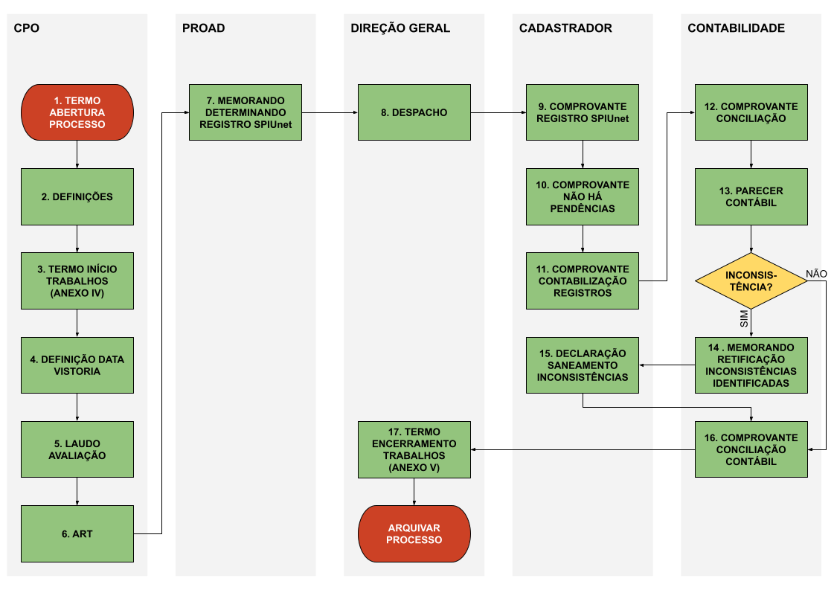
FLUXOGRAMA II - PROCESSO DE REAVALIAÇÃO DE IMÓVEIS
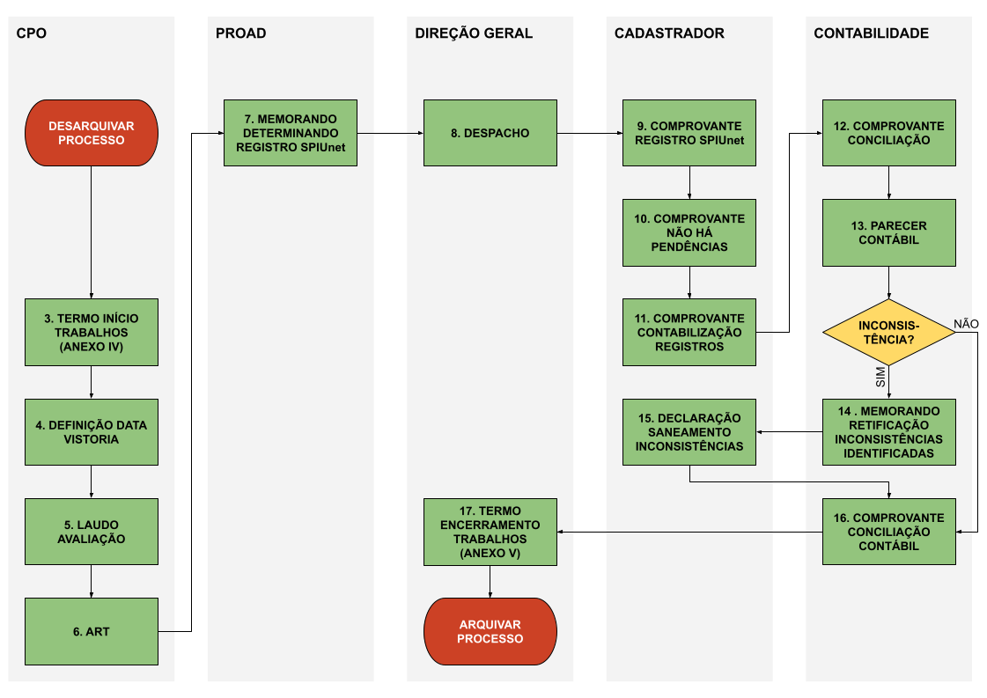
FLUXOGRAMA III - REGISTRO DE NOVAS BENFEITORIAS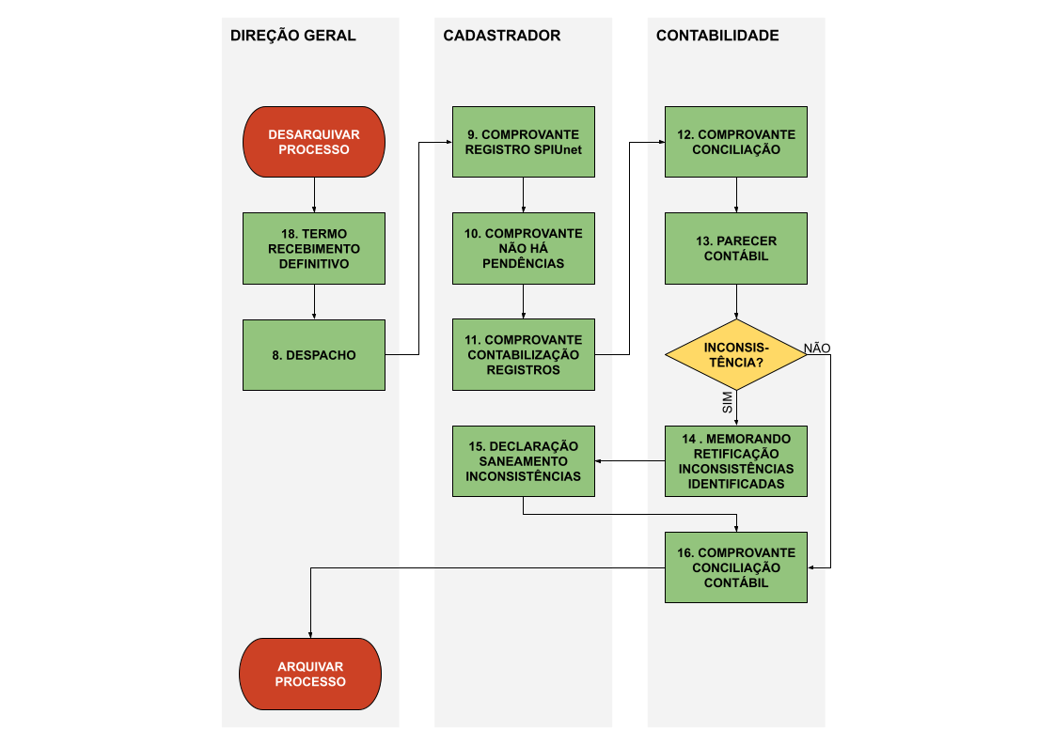
ANEXO V - Modelo de Termo de Início dos Trabalhos


Ministério da Educação
Secretaria de Educação Profissional e Tecnológica
Instituto Federal de Educação Ciência e Tecnologia Catarinense - Reitoria

Termo de Início dos Trabalhos de Avaliação de Bens Imóveis

Ano | 2023

Unidade Gestora
DG | Nonononon
Avaliador/Registro | Nonononon / XXXXX
Data de início dos trabalhos | DD/MM/AAAA
Data programada de início da vistoria | DD/MM/AAAA
Objetivo estratégico - PDI | 1 - Garantir e desenvolver a infraestrutura dos campi.
Objetivo tático - PE | 1.3 Promover registro patrimonial imóvel fidedigno
Objetivo operacional | Fazer a análise e a mensuração do valor de mercado dos terrenos e das suas respectivas benfeitorias.
Resultado Esperado | Registro da variação patrimonial dos imóveis na contabilidade.


Rua das Missões, 100 - Ponta Aguda
Blumenau/SC - CEP: 89.051-000
Fone: (47) 3331-7800

ANEXO VI - Modelo de Termo de Encerramento dos Trabalhos

Ministério da Educação
Secretaria de Educação Profissional e Tecnológica
Instituto Federal de Educação Ciência e Tecnologia Catarinense - Reitoria

Termo de Encerramento dos Trabalhos de Avaliação de Bens Imóveis

Ano | 2023

Unidade Gestora
DG | Nonononon
Avaliador/Registro | Nonononon / XXXXX
Cadastrador do SPIUnet/Portaria | Nononononon / Portaria nº XXXXX
Contador/Registro | Nononononon / XXXXX
Data de início dos trabalhos | DD/MM/AAAA
Data de término dos trabalhos | DD/MM/AAAA
Objetivo estratégico - PDI | 1 - Garantir e desenvolver a infraestrutura dos campi.
Objetivo tático - PE | 1.3 Promover registro patrimonial imóvel fidedigno
Objetivo operacional | Fazer a análise e a mensuração do valor de mercado dos terrenos e das suas respectivas benfeitorias.
Resultado Atingido | I - Vistoria dos imóveis - Fls XXX a XXX  II - Avaliação dos imóveis - Fls XXX a XXX  III - Registro patrimonial - Fls XXX a XXX  IV - Conciliação contábil - Fls XXX a XXX  Registro da variação patrimonial dos imóveis na contabilidade.

Rua das Missões, 100 - Ponta Aguda
Blumenau/SC - CEP: 89.051-000
Fone: (47) 3331-7800

Em deliberação interna na PROAD, por análise de um caso concreto, definiu-se que para ampliações ou outros tipos de benfeitorias que se incorporem à uma benfeitoria existente a avaliação se procederá de forma individualizada, permitindo a aplicação da metodologia de avaliação, mas o registro será único.

